МБДОУ «Калининский детский сад №12 «Солнышко»

Вид проекта:творческо-информационный

« 12 июня -День России»

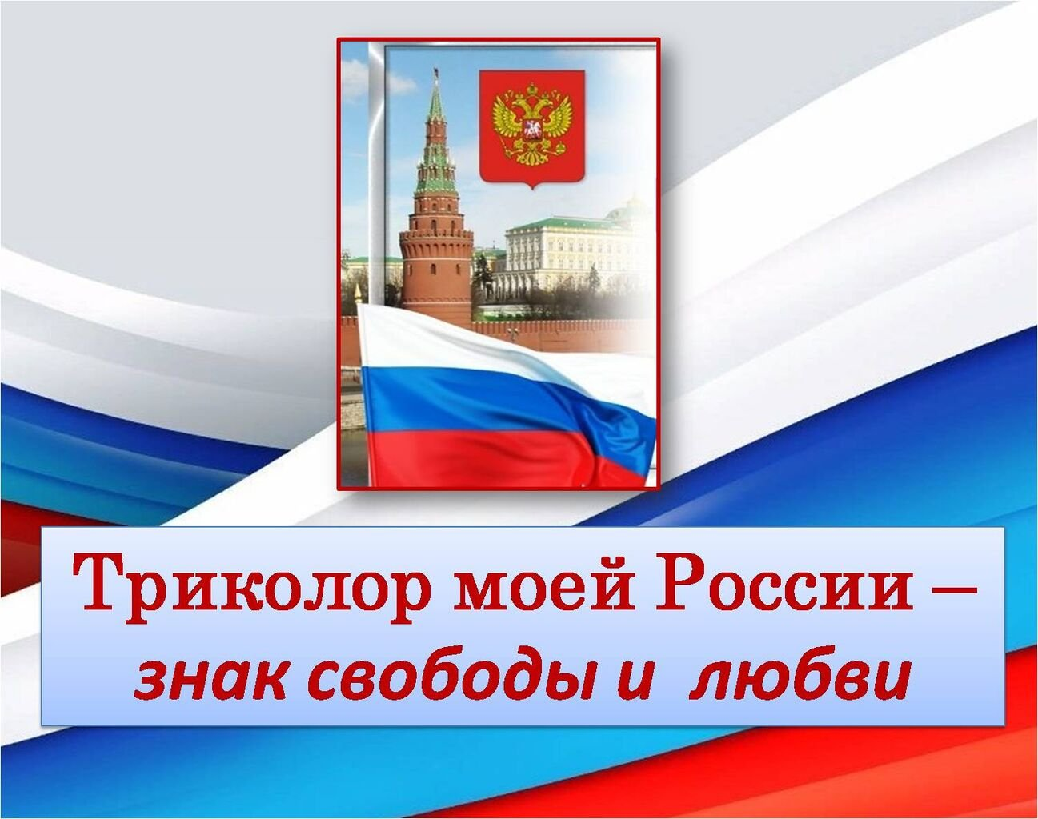

Подготовила:

Воспитатель: Сущенко Е.В.

. Калининский

2023 г.

**Актуальность:** Патриотическое воспитание детей является одной из основных задач дошкольного учреждения. Это процесс формирования человека, любящего свою Родину, землю, где он родился и рос, гордящегося историческими достижениями своего народа и его культурой, стремящегося сохранять и приумножить богатство своей страны. Поэтому задачей педагога  является: воспитание у ребенка любви и привязанности к своей семье, дому, детскому саду, улице, селу; формирование бережного отношения к природе и всему живому; воспитание уважения к труду; развитие интереса к русским традициям и промыслам; формирование элементарных знаний о правах человека; расширение представлений о городах; знакомство детей с символами государства (герб, флаг, гимн); развитие чувства ответственности и гордости за достижения страны – данные задачи решаются во всех видах детской деятельности: на занятиях, в играх, в труде, в быту.

Актуальность настоящего проекта определяется стремлением расширить познания дошкольников об истории родного края, его культуре, традициях и обычаях местных жителей.

**Цель проекта:**  Воспитание уважения к своему народу, любви к Родине, гордости за нее, уважительного отношения к Государственным символам РФ

**Задачи:**

Закрепить знания с изображением Государственного флага РФ (цветовое решение, расположение полос)

Формировать представление о значении Государственного флага РФ

Воспитывать уважительное отношение к Государственному флагу, любовь к Родине, гордость за нее

Углублять представления детей о России как о государстве, в котором они живут (столица, президент)

Способствовать развитию грамматического строя речи, связной речи, обогащать словарный запас

Расширять кругозор, поддерживать познавательный интерес к истории страны

**Вид проекта:** групповой, кратковременный, творческо - информационный.

**Участники проекта:** дети, воспитатель, музыкальный руководитель, родители.

**Методы и формы работы:** беседы, творческое рассказывание, наблюдения, словесные и дидактические игры, подвижные и пальчиковые игры.

**Работа с родителями**:

Оформление информационного стенда «Моя Родина - Россия»

**Ожидаемые результаты:**

пробуждение интереса к истории, культуре своей Родины, православным традициям, любви к родному краю;

доброжелательные отношения между детьми

**1 этап – подготовительный** **- 8.06.23 г.**

 Определение темы, цели, задач и содержание проекта

- Создание необходимых условий для реализации проекта

- Беседа с детьми

- Разработка конспектов непосредственно образовательной деятельности

**2 этап – основной – 9.06.23- 11.06.23 г.**

|  |  |  |
| --- | --- | --- |
| Разделы программы | Организация совместной деятельности с детьми | Совершенствование предметно-развивающей среды |
| *Речевое развитие*  *Познавательное развитие*  *Социально-* коммуникативное  Развитие. | 1) рассказывание о России  2) заучивание стихотворений В. Степанов «Герб России», "Флаг России"  3) Чтение художественной литературы: И. Шмелёв «Русская песня»  4) Чтение и анализ литературного произведения К. Д. Ушинского «Наще Отечество»  5) отгадывание загадок о Родине.  беседы на тему «Наша Родина - Россия», «Моя малая родина»;  2) рассматривание фотографий, иллюстраций, картинок, тематических альбомов по данной теме;  3) презентация на тему «Моя Россия»  проведение дидактических игр: «Собери флаг России», «Белый, синий, красный» | Книги со стихами и загадками по теме проекта.  Картинки с символикой России  Атрибуты для игр. |
| Художественно-эстетическое развитие | 1) Аппликация «Флаг России» в технике обрывной аппликации  2) Аппликация «Флаг России» в технике скатывания бумаги  3) Изготовление Флага [России в технике оригами](https://www.maam.ru/obrazovanie/den-rossii)  4) Конкурс рисунков на асфальте «Моя Родина – Россия»  5) прослушивание гимна России;  7) Просмотр мультфильма : «Мульти-РОССИЯ»  8) Акция «Окна России» | Цветная бумага, ножницы, клей, мелки. |
| Физическое развитие | народные подвижные игры  - Физкультминутка:  «Наша Родина-Россия», «Нет на свете Родины красивей» | Атрибуты для игр. |

Заключительный этап: **12.06.23 г.**

**Итоговое мероприятие: Развлечение «День России»**

**Оценка результатов и отчетность:**

у детей повысился уровень познавательного развития по данной теме: знают флаг, герб, гимн России, Ростовской области, дети узнали значение праздника «День России».

дети проявляют интерес к истории родного края, родной страны;

дети демонстрируют бережное отношение к родному городу, уважительное отношение к истории страны, ее символам, показывают стремление сделать родной хутор краше.

Таким образом, в результате совместной работы над проектом у детей сформировались представления о Родине, о символах России, Малой Родины.